Урок алгебры в 10 классе.

Тема урока: | Преобразование графиков функций
Тип урока | Обобщающий с применением информационных технологий.
Учебная цель: | Обобщить и систематизировать знания о различных видах преобразований графиков функций
Развивающая цель: | Развитие творческой стороны мышления и практического применения возможностей компьютера.
Воспитательная цель: | Формировать навыки умственного труда – поиск рациональных путей выполнения работы.
Задачи: | - научить по графику определить какое выполнено преобразование и, зная порядок преобразований, построить график этой функции  - развитие познавательного интереса, воспитание информационной культуры  - развитие логического мышления, расширение кругозора
Оборудование: | Карточки для рефлексии настроения и результативности, компьютеры с установленным графопостроителем Advanced Grapher (либо любая другая программа построения графиков), , мультимедийный проектор, экран, пакеты с раздаточным материалом (карточки-помощники, памятка, лист с практическими заданиями)

Ход урока.
- Рефлексия настроения. Вступительное слово учителя:
Ребята, доброе утро. Я пришла к вам на урок вот с таким настроением (показываю изображение солнца)! А какое у вас настроение? У вас на столе лежат карточки с изображением солнца, солнца за тучей и тучи. Покажите, какое у вас настроение. Пример карточек для рефлексии настроения.
Ребята, сегодня у нас урок математики с компьютерным сопровождением. Компьютер всё активнее входит в жизнь человека. Давайте вспомним правила техники безопасности работы за компьютером.
  - Работая за компьютером надо следить за осанкой, не сутулиться;
  - Взгляд на монитор должен падать перпендикулярно плоскости монитора, расстояние от глаз до монитора должно быть не менее 50 см.
  - Дети садятся парами за компьютеры.
- Обсуждение темы занятия.
Тема нашего урока «Преобразование графиков функций». Мы с вами вспомним, какие преобразования вы научились выполнять с графиками функций. Подробно остановимся на графиках тригонометрических функций. И в этом нам поможет Advanced Grapher. Advanced Grapher –это программа-графопостроитель, имеет мощные средства для управления графиками. Вы можете легко создавать, удалять, дублировать графики, изменять их свойства и порядок в списке графиков.
Обратите внимание, как обозначается функция ($f\left(x\right)$). Это обозначение ввёл Леонард Эйлер. Это великий математик, который опубликовал несколько сотен математических работ. Швейцарец по происхождению, очень любил Россию, и любил так сильно, что потерял зрение одного глаза, работая над составлением первых карт России, а потом и вовсе ослеп. Леонард Эйлер верил в великое будущее России!
Для начала мы с вами вспомним некоторые азы из информатики

Карточка-помощник
Арифметические операции:
+, -, *, /, ^ (возведение в степень).
При использовании функций необходимо использовать синтаксис <Имя функции>(<Аргумент>).
Примеры: sin(x+2); x^2; sqrt(x-1)
Advanced Grapher поддерживает следующие функции:
sin - синус
cos - косинус
tan - тангенс
cot - котангенс
asin - арксинус
acos - арккосинус
atan - арктангенс
abs - модуль числа
sqrt - квадратный корень
ln - натуральный логарифм
lg - десятичный логарифм
exp - экспонента (exp(x) - e в степени x)
Приоритет операций
1. Функции
2. ^
3. *,/
4. +,-
Константы
В выражениях можно использовать константу Pi . Если Вы хотите использовать константу e (основание натурального логарифма), введите exp(1).
- Исследовательская работа учащихся
С помощью графопостроителя вы самостоятельно вспомните простейшие преобразования графиков и заполните памятку

Памятка

Основные способы построения графиков функций
1)y= - f(x) | y=$\sqrt{х}$  y= -$\sqrt{х}$
2)y=f(- x) | y=tg x  y=tg(-x)
3)y=f(x-a) | y=cos x  y=cos(x-$\frac{π}{4}$)  y=cos(x+$\frac{π}{3}$)
4)y=f(x)+b | y = x²  y = x² – 5  y=x${}^{2}$+3
5)y=kf(x) | y = sin х  y =2 sin x  y=$\frac{1}{2}$sin x
6)y=f(kx) | y=cos x  y=cos(3x)  y=cos ($\frac{1}{3}$x)
7)x=f(y) | y=x${}^{3}$  y=x${}^{\frac{1}{3}}$
8)y=|f(x)| | y = sin х  y =$\left|\text{sin}x\right|$
9)y=f(|x|) | y=$\frac{4}{х}$; y=$\frac{4}{\left|х\right|}$

Лабораторно-практическая работа «преобразование функций»

Вариант_________
Учени____10 класса _________________________________________________
___________________________________________________________________

Инструкция

- Откройте графопостроитель Advanced Grapher с рабочего стола.
- Построить графики данных функций в одной и той же системе координат.
- Построение графиков:
  - Графики – Добавить график… - в поле Формула введите формулу функции – выберите толщину линии – ОК.
4. Запишите результат
График функции y=___________ получается из графика функции y= f(x) ____________________________________________________________________________________________________________________________________________________
Дети, которые справились с заданием, поднимают сигналы (Если дети справились, они поднимают сигналы-карточки с изображением солнца, если кто-то испытывает затруднение, тот поднимает сигнал с изображением тучи.). Дети, у которых затруднения также поднимают соответствующие сигналы. По мере надобности учитель подходит и помогает.

- Итоги практической работы
Актуализация знаний, умений, навыков.

Давайте ребята подведём итоги нашей практической работы и заполним с вами Памятку

Памятка

Основные способы построения графиков функций
1)y= - f(x) | y=$\sqrt{х}$  y= -$\sqrt{х}$ | - График функции y= - f(x) получается из графика функции y= f(x) симметричным его отражением относительно оси Ох.
2)y=f(- x) | y=tg x  y=tg(-x) | - График функции y=f(-x) получается из графика функции y=f(x) симметричным отражением его относительно оси Оу.
3)y=f(x-a) | y=cos x  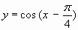  y=cos(x+$\frac{π}{3}$) | - График функции y=f(x-a) получается сдвигом вдоль оси Ох на величину |a| графика функции y=f(x) вправо, если a>0, и влево, если a<0.
4)y=f(x)+b | y = x²  y = x² – 5  y=x${}^{2}$+3 | - График функции y=f(x)+b получается сдвигом графика функции y=f(x) вдоль оси Оу на величину |b| вверх, если b>0, и вниз, если b<0.
5)y=kf(x) | y = sin х  y =2 sin x  y=$\frac{1}{2}$sin x | - График функции y=kf(x) получается растяжением в k раз , если k>1, и сжатием в ¹/_{k} раз, если 0<k<1, вдоль оси Оу графика функции y=f(x).
6)y=f(kx) | y=cos x  y=cos(3x)  y=cos ($\frac{1}{3}$x) | - График функции y=f(kx) получается сжатием в k раз к оси Оу, если k>1, и растяжением в ¹/_{k} раз от оси Оу, если 0<k<1, графика функции y=f(x) .
7)x=f(y) | y=x${}^{3}$  y=x${}^{\frac{1}{3}}$ | - График функции x=f(y) симметричен относительно прямой у=x графику функции у=f(x).  У функции x=f(y):  у-независимая переменная,  а х - зависимая переменная.
8)y=|f(x)| | y = sin х  y =$\left|\text{sin}x\right|$ | - Для построения графика функции y=|f(x)| надо сохранить ту часть графика функции y=f(x), точки которой находятся на оси Ох или выше оси Ох, и симметрично отразить относительно оси Ох ту часть графика функции y=f(x), которая расположена ниже оси Ох.
9)y=f(|x|) | y=$\frac{4}{х}$; y=$\frac{4}{\left|х\right|}$ | - Для построения графика функции y=f(|x|) надо сохранить ту часть графика функции y=f(x) точки которой находятся на оси Оу или справа от нее и симметрично отразить эту часть графика относительно оси Оу.

Ответы сверяются по слайду презентации:

Пусть эта памятка поможет вам в дальнейшем быстрее ориентироваться в математических ситуациях

- Коллективная работа (устная).
А) Какие преобразования с синусоидой нужно выполнить, чтобы построить график данной функции?
(Вы можете использовать памятку)
1) f(x) = 0,5 cos x
2) f(x) = 3 + sin x
3) f(x) = sin (x - П/4)
4)f(x) = 2cos (x /2 + П/3 )
5)f(x)=-sin2x
Б) Назовите основную функцию y=f(x) и какие преобразования применены к ней для построения данного графика функций

- Самостоятельная работа.
Постройте график функций y = 1 + cos 0,5x в тетради. По графику определите :

1) область определения функции;
2) область значения функции;
3) определите чётность и нечётность функции;
4) точки пересечения с осями координат;
5) промежутки возрастания функции;
6) промежутки убывания функции;
7) значения х, при которых f(x) > 0 и f(x) < 0;
8) точки экстремума, вид экстремума;
9) экстремумы функции.
Ребята, которые успешно справились с заданием поднимают соответствующие сигналы.
Проверка
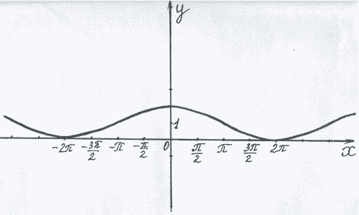
y = 1 + cos 0,5x
Д(y) = R
E(y) = [-1;1]
Чётная, периодическая, T = 4П
Точка пересечения с осью абсцисс:
(2П + 4Пn; 0) , n z
Точка пересечения с осью ординат: (0,2)
f(x) > 0 на (-2П + 4Пn; 2П + 4Пn), n z
возрастает: [-2П+4Пn; 0+4Пn], n z
убывает:[0+4Пn; 2П+4Пn], n z
x max = 0 +4Пn, n z
xmin= 2П +4Пn, n z
ymax= 2
ymin= 0
- Творческое задание.
Какое из свойств тригонометрических функций вы видите в каждой из этих пословиц?
Пословицы и поговорки
- Декабрь год кончает, а зиму начинает.
- У дороги конца нет.
- Повторенье - мать ученья.
- Не поклоняясь до земли, и грибка не поднять.
- Оглядывайся на себя по три раза в день.
- Итог урока.
Вспомним, какова была цель нашего занятия. (Обобщить и систематизировать знания о различных видах преобразований графиков функций). Как вы думаете, мы достигли этой цели? (Да, мы повторили виды преобразований функций, научились используя программу Advanced Grapher строить график функции ).
Теперь давайте немного пофилософствуем. Что компьютер помог вам сегодня понять? (Компьютер является мощным инструментом, который сильно облегчает человеческую деятельность, но компьютер не заменяет человека полностью, по-прежнему высока роль аналитической деятельности человека).
Домашнее задание – творческое. Какие виды преобразований вы видите на рисунках?
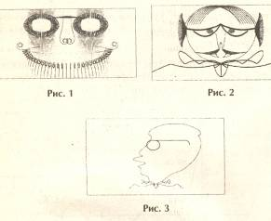
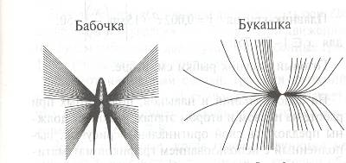
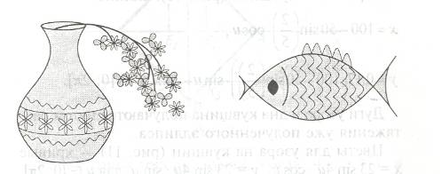
Придумайте такие же рисунки с помощью преобразований графиков.
Спасибо за внимание и хорошую работу на уроке. Урок закончен.

